1 MPU6050基础介绍
MPU-6050 是 InvenSense 公司推出的全球首款整合性 6 轴运动处理组件，相较于多组件方案，免除了组合陀螺仪与加速器时的轴间差的问题，减少了安装空间。MPU-6050 内部整合了 3 轴陀螺仪和 3 轴加速度传感器，并且含有一个第二 IIC 接口，可用于连接外部磁力传感器，并利用自带的数字运动处理器（DMP: Digital Motion Processor）硬件加速引 擎，通过主 IIC 接口，向应用端输出完整的 9 轴融合演算数据。有了 DMP，我们可以使用 InvenSense 公司提供的运动处理资料库，非常方便的实现姿态解算，降低了运动处理运算 对操作系统的负荷，同时大大降低了开发难度。 MPU6050 的特点包括：
• ① 以数字形式输出 6 轴或 9 轴（需外接磁传感器）的旋转矩阵、四元数(quaternion)、欧 拉角格 式(Euler Angle forma)的融合演算数据（需 DMP 支持）
• ② 具有 131 LSBs/° /sec 敏感度与全格感测范围为± 250、± 500、± 1000 与± 2000° /sec 的 3 轴角 速度感测器(陀螺仪)
• ③ 集成可程序控制，范围为± 2g、± 4g、± 8g 和± 16g 的 3 轴加速度传感器
• ④ 移除加速器与陀螺仪轴间敏感度，降低设定给予的影响与感测器的飘移
• ⑤ 自带数字运动处理(DMP: Digital Motion Processing)引擎可减少 MCU 复杂的融合演算 数据、感 测器同步化、姿势感应等的负荷
• ⑥ 内建运作时间偏差与磁力感测器校正演算技术，免除了客户须另外进行校正的需求
• ⑦ 自带一个数字温度传感器
• ⑧ 带数字输入同步引脚(Sync pin)支持视频电子影相稳定技术与 GPS
• ⑨ 可程序控制的中断(interrupt)，支持姿势识别、摇摄、画面放大缩小、滚动、快速下降 中断、high-G 中断、零动作感应、触击感应、摇动感应功能
• ⑩ VDD 供电电压为 2.5V± 5%、 3.0V± 5%、 3.3V± 5%； VLOGIC 可低至 1.8V± 5%
• ⑪ 陀螺仪工作电流： 5mA，陀螺仪待机电流： 5uA；加速器工作电流： 500uA，加速器省电模式 电流： 40uA@10Hz
• ⑫ 自带 1024 字节 FIFO，有助于降低系统功耗
• ⑬ 高达 400Khz 的 IIC 通信接口
• ⑭ 超小封装尺寸： 4x4x0.9mm（ QFN）
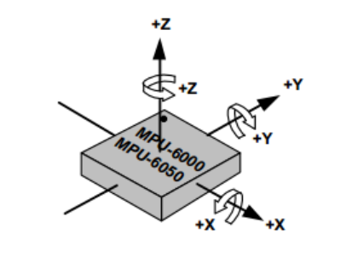
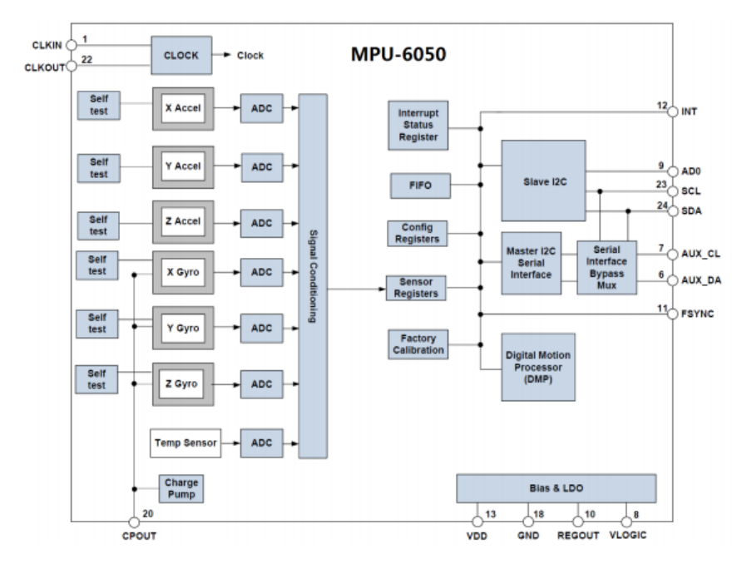
SCL 和 SDA 是连接 MCU 的 IIC 接口， MCU 通过这个 IIC 接口来控制 MPU-6050
另外还有一个 IIC 接口： AUX_CL 和 AUX_DA，这个接口可用来连接外部从设备，比如磁传感器，这样就可以组成一个九轴传感器。
VLOGIC 是 IO 口电压，该引脚最低可以到 1.8V，我们一般直接接 VDD 即可。
AD0 是从 IIC 接口（接 MCU） 的地址控制引脚，该引脚控制 IIC 地址的最低位。如果接 GND，则 MPU6050 的 IIC 地址是： 0X68，如果接 VDD，则是 0X69。这里的地址是不包含数据传输的最低位的，最低位用来表示读写！我们的原理图中，AD0 是接 GND 的，所以 MPU6050 的 IIC 地址是 0X68 （不含最低位）。
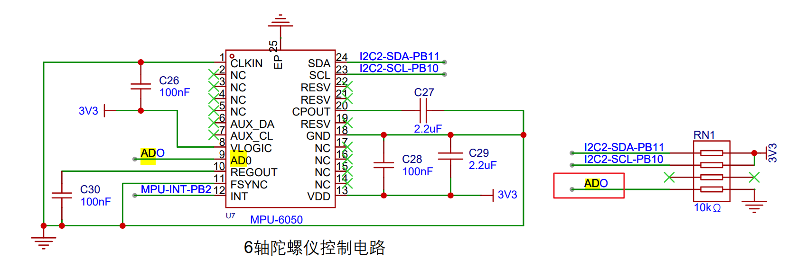
- MPU6050读写时序
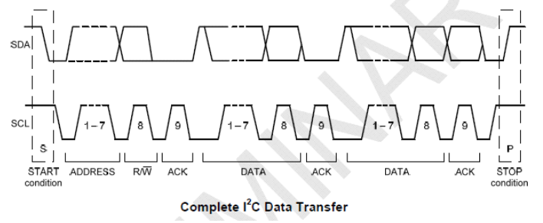

2.1 写入时序

2.1.1 单字节写入时序
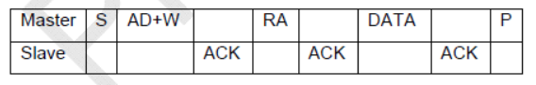

2.1.2 连续写入时序
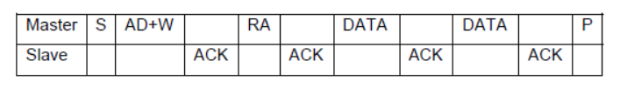

2.2 读取时序

2.2.1 单字节读出时序
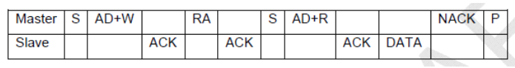

2.2.2 连续读出时序
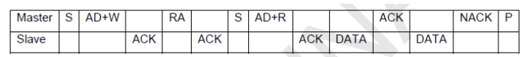
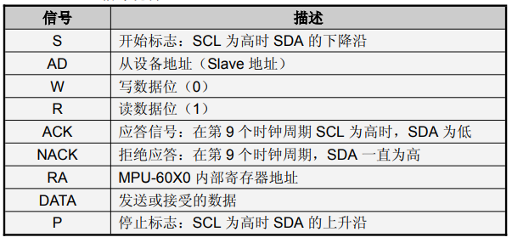

3 MPU6050初始化流程

3.1 初始化 IIC 接口
MPU-6050 采用 IIC通信，所以我们需要先初始化与 MPU6050 连接的 SDA 和 SCL 数据线。

3.2 复位 MPU-6050
让 MPU-6050 内部所有寄存器恢复默认值，通过对“电源管理寄存器 1”（0X6B） 的 bit7 写 1 实现，上电复位后建议延时一段时间。复位后，“电源管理寄存器 1”恢复默认值(0X40)，然后必须设置该寄存器为 0X00，以唤醒 MPU6050，进入正常工作状态。

3.3 设置角速度传感器（陀螺仪）和加速度传感器的满量程范围
设置两个传感器的满量程范围(FSR)，分别通过“陀螺仪配置寄存器”（0X1B） 和“加速度传感器配置寄存器”（0X1C）设置。我们一般设置陀螺仪的满量程范围为± 2000dps， 加速度传感器的满量程范围为± 2g。

3.4 设置其他参数
还需要配置的参数有：关闭中断、关闭 AUX IIC 接口、禁止 FIFO、设置陀螺仪采样率和设置数字低通滤波器（DLPF）等。
我们不用中断方式读取数据，所以关闭中断，然后也没用到 AUX IIC 接口外接其他传感器，所以也关闭这个接口。分别通过“中断使能寄存器”（0X38）和“用户控制寄存器”（0X6A）控制。
MPU-6050 可以使用 FIFO 存储传感器数据，我们没有用到，所以关闭所有 FIFO 通道，通过“FIFO 使能寄存器”（ 0X23）控制，默认都是 0（即禁止 FIFO），所以用默认值就可以了。
陀螺仪采样率通过“采样率分频寄存器”（0X19）控制，这个采样率我们一般设置为 50 即可。
数字低通滤波器(DLPF)则通过配置寄存器（0X1A） 设置，一般设置 DLPF 为带宽的 1/2 即可。

3.5 配置系统时钟源并使能角速度传感器和加速度传感器
系统时钟源同样是通过“电源管理寄存器 1”（0X1B）来设置，该寄存器的最低三位用于设置系统时钟源选择，默认值是 0（内部 8M RC 震荡），不过我们一般设置为 1，选择 x 轴陀螺 PLL 作为时钟源，以获得更高精度的时钟。同时，使能角速度传感器和加速度传 感器，这两个操作通过“电源管理寄存器 2”（0X6C）来设置，设置对应位为 0 即可开启。
以上MPU6050 的初始化就完成了，可以正常工作了（其他未设置的寄存器全部采用默认值即可）。初始化完就可以读取相关寄存器，得到加速度传感器、角速度传感器和温度传感器的数据了。

4 涉及的寄存器详解

4.1 电源管理寄存器 1
寄存器地址为： 0X6B
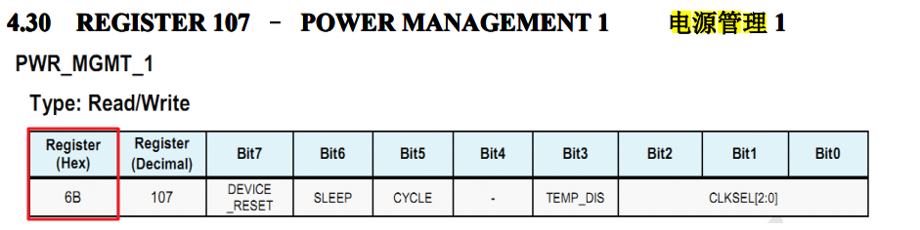
DEVICE_RESET 位用来控制复位，设置为 1，复位 MPU6050，复位结束后， MPU 硬件自动清零该位。
SLEEP 位用于控制 MPU6050 的工作模式，复位后，该位为 1，即进入了睡眠模式（低功耗），所以我们要清零该位，以进入正常工作模式。
TEMP_DIS 用于设置是否使能温度传感器，设置为 0，则使能。最后 CLKSEL[2:0]用于 选择系统时钟源，选择关系如表 所示：
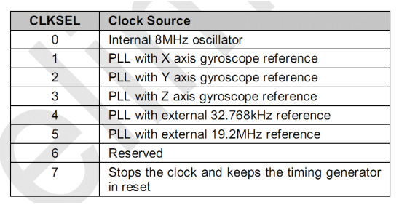
默认是使用内部 8M RC 晶振的，精度不高，所以我们一般选择 X/Y/Z 轴陀螺作为参 考的 PLL 作为时钟源，一般设置 CLKSEL=001 即可。

4.2 陀螺仪配置寄存器
寄存器地址为：0X1B
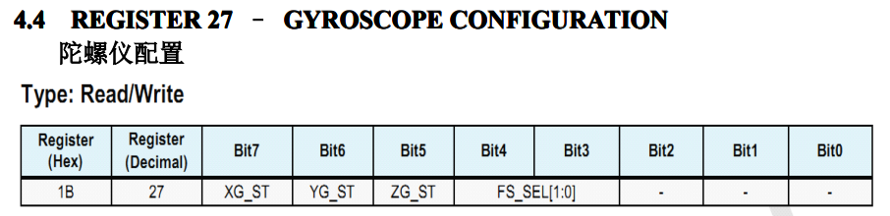
该寄存器我们只关心 FS_SEL[1:0]这两个位，用于设置陀螺仪的满量程范围：
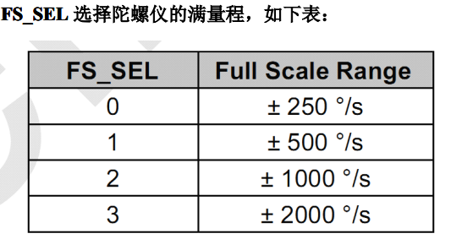
我们一般设置为 3，即± 2000° /S， 因为陀螺仪的 ADC 为 16 位分辨率，所以得到灵敏度为：65536/4000=16.4LSB/(° /S)。
比如，采样值为 32768，表示1000

4.3 加速度传感器配置寄存器
寄存器地址为：0X1C
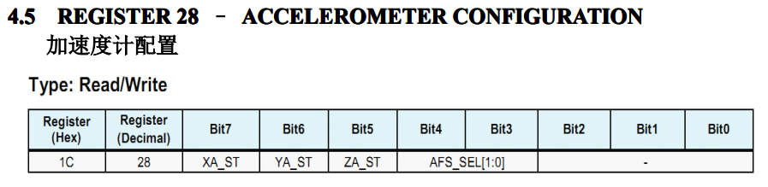
该寄存器我们只关心AFS_SEL[1:0]这两个位，用于设置加速度传感器的满量程范围：
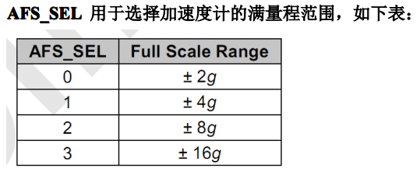
我们一般设置为 0，即± 2g，因为加速度传感器的 ADC 也是 16 位，所以得到灵敏度为： 65536/4=16384LSB/g。

4.4 FIFO 使能寄存器
寄存器地址为：0X23
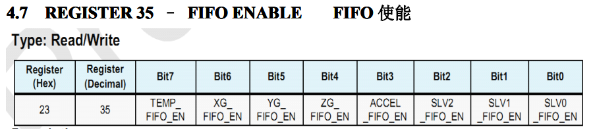
该寄存器用于控制 FIFO 使能，在简单读取传感器数据的时候，可以不用 FIFO，设置对应位为 0 即可禁止 FIFO，设置为 1，则使能 FIFO。注意加速度传感器的 3 个轴， 全由 1 个位 （ACCEL_FIFO_EN）控制，只要该位置 1，则加速度传感器的三个通道都开启 FIFO 了。
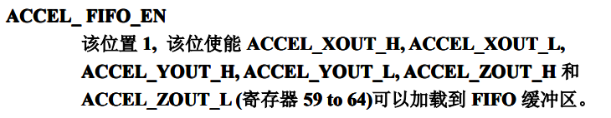

4.5 陀螺仪采样率分频寄存器
寄存器地址为： 0X19
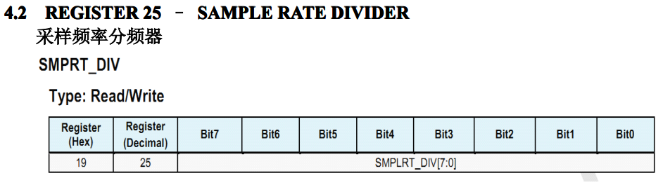
该寄存器用于设置 MPU6050 的陀螺仪采样频率，计算公式为：
采样频率 = 陀螺仪输出频率 / (1+SMPLRT_DIV)
这里陀螺仪的输出频率，是 1Khz 或者 8Khz，与数字低通滤波器（DLPF）的设置有关， 当 DLPF_CFG=0/7 的时候，频率为 8Khz，其他情况是 1Khz。而且 DLPF 滤波频率一般设置为采样率的一半。采样率，我们假定设置为 50Hz，那么 SMPLRT_DIV=1000/50-1=19。

4.6 配置寄存器
寄存器地址为： 0X1A
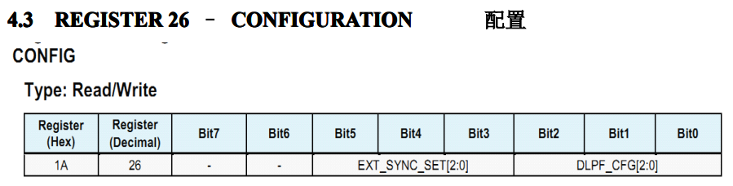
数字低通滤波器（DLPF）的设置位，即：DLPF_CFG[2:0]，加速度计和陀螺仪，都是根据这三个位的配置进行过滤的。
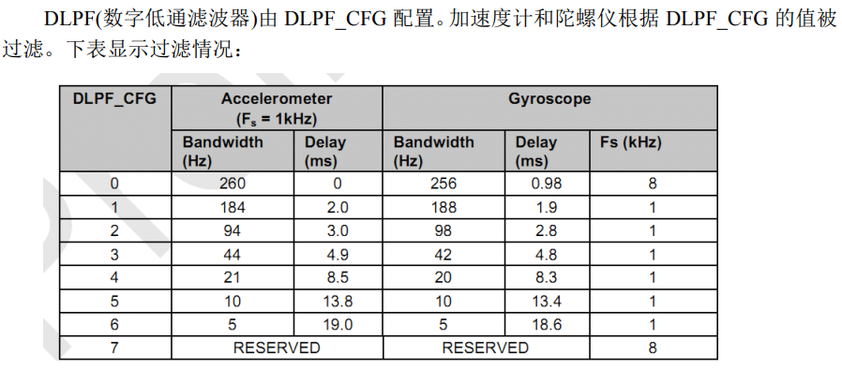
这里的加速度传感器，输出速率（Fs）固定是 1Khz，而角速度传感器的输出速率（Fs），则根据 DLPF_CFG 的配置有所不同。一般我们设置角速度传感器的带宽为其采样率的一半，如前面所说的，如果设置采样率为50Hz，那么带宽就应该设置为 25Hz，取近似值20Hz，就应该设置 DLPF_CFG=4。
采样定理(奈奎斯特定理)：在进行模拟数字信号的转换过程中，当采样频率大于等于信号中最高频率(信号带宽)的2倍时，采样之后的数字信号完整地保留了原始信号中的信息。

4.7 电源管理寄存器 2
寄存器地址为：0X6C
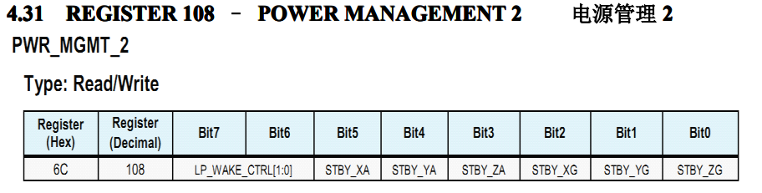
该寄存器的 LP_WAKE_CTRL 用于控制低功耗时的唤醒频率，我们用不到。剩下的 6 位，分别控制加速度和陀螺仪的 x/y/z 轴是否进入待机模式，这里我们全部都不进入待机模式，所以全部设置为 0 即可。

4.8 陀螺仪数据输出寄存器
6个寄存器：0X43~0X48
通过读取这 6 个寄存器，就可以读到陀螺仪 x/y/z 轴的值，比如 x 轴的数据，可以通过读取 0X43 （高 8 位）和 0X44（低 8 位）寄存器得到，其他轴以此类推。

4.9 加速度传感器数据输出寄存器
6个寄存器：0X3B~0X40
通过读取这 8 个 寄存器，就可以读到加速度传感器 x/y/z 轴的值，比如读 x 轴的数据，可以通过读取 0X3B （高 8 位）和 0X3C（低 8 位）寄存器得到，其他轴以此类推。

